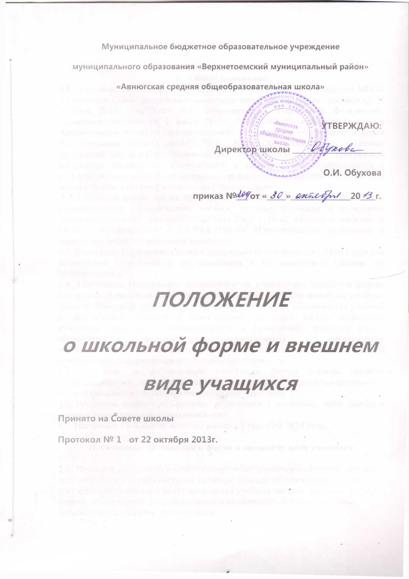

**I.   Общие положения**

**1.1.** Настоящее Положение о школьной форме и внешнем виде учащихся МБОУ «Авнюгская СОШ» разработано в соответствии с Федеральным законом от 29 декабря 2012г. №273-ФЗ «Об образовании в Российской Федерации», областным законом от 2 июля 2013г. № 712-41-ОЗ «Об образовании в Архангельской области», постановлением министерства образования и науки Архангельской области от13.08.2013г. №03 «Об установлении основных требований к одежде обучающихся по образовательным программам начального общего, основного общего и среднего общего образования в государственных общеобразовательных организациях Архангельской области и муниципальных общеобразовательных организациях».

**1.2.** Школьная форма, так же как и любой другой вид детской одежды, должна соответствовать гигиеническим нормам, которые изложены в санитарно-эпидемиологических правилах (СанПиН) 2.4.2 1178-02 «Забота о здоровье и гигиене обучающихся» и 2.4.7/1.1.1286–03 «Гигиенические требования к одежде для детей, подростков и взрослых».

**1.3.** Настоящее Положение является локальным актом школы и обязательно для выполнения сотрудниками, обучающимися и их родителями (лицами их заменяющими).

**1.4.** Настоящим Положением устанавливается определение школьной формы как одного из способов создания деловой атмосферы, необходимой для учебных занятий. Школьная форма вводится с целью обеспечения обучающихся удобной и эстетической одеждой в повседневной школьной жизни, устранения признаков социального, имущественного и религиозного различия между обучающимися, предупреждения возникновения у обучающихся психологического дискомфорта перед сверстниками, укрепления общего имиджа школы, формирования школьной идентичности.

**1.5.** Контроль за соблюдением учащимися формы одежды обязаны осуществлять все сотрудники школы, относящиеся к административному, педагогическому и учебно-вспомогательному персоналу.

**1.6.** Школьная форма приобретается родителями в магазинах, либо шьется в соответствии с предложенным описанием.

**1.7.** Настоящее Положение вступает в силу с 1 сентября 2014 года.

**II. Основные требования к форме и внешнему виду учащихся**

**2.1.** Внешний вид должен соответствовать общепринятым в обществе нормам делового стиля и носить светский характер. Одежда обучающихся должна соответствовать погоде и месту проведения учебных занятий, температурному режиму в помещении, быть безопасной и не оказывать неблагоприятного воздействия на здоровье обучающихся.

**2.2.** Школьная форма подразделяется на парадную, повседневную и спортивную.

**2.3.** **Парадная одежда** используется в дни проведения праздничных и торжественных мероприятий. **Спортивная одежда** используется на занятиях физической культурой и спортом, во время проведения спортивных соревнований и праздников. В иных случаях используется **повседневная форма**.

**2.4.** Одежда обучающихся может иметь отличительный знак школы – эмблему, а также отличительный знак класса.

**2.5. Описание школьной формы:**

**Для учащихся 1-9-х классов (парадная форма):**

**Мальчики**

* белая мужская (мальчиковая) сорочка,
* брюки и жилет темно-серого или черного цвета,
* пиджак темно-серого или черного цвета (по желанию),
* туфли,
* галстук или бабочка.

**Девочки**

* белая блуза
* юбка, жилет или сарафан темно-серого или черного цвета,
* пиджак темно-серого или черного цвета (по желанию),
* туфли,
* белые банты. (1-4 кл.)

**Для учащихся 1-9-х классов (повседневная форма):**

**Добавляются к парадной**

**У мальчиков:**

* мужская сорочка (рубашка) или трикотажная водолазка однотонного цвета,
* пуловер темно-серого или черного цвета (по желанию),
* обувь (не спортивная)

**У девочек:**

* блуза или трикотажная водолазка однотонного цвета;
* пиджак или кардиган темно-серого или черного цвета (по желанию),
* обувь (не спортивная);
* в холодное время года разрешается ношение брюк классического покроя темного цвета.

**Для учащихся 10-11-х классов (парадная форма)**

**Юноши**

* белая мужская сорочка,
* костюм классического покроя темного цвета,
* туфли.
* галстук

**Девушки**

* белая блуза ниже талии, глухо застегнутая,
* юбка и жилет классического покроя или сарафан темного цвета,
* туфли не на высоком каблуке;
* галстук.

**Для учащихся 10-11-х классов (повседневная форма)**

**Добавляются к парадной**

**У юношей**

* однотонная мужская сорочка или водолазка,
* брюки классического покроя темного цвета,
* пуловер, жилет или пиджак в цвет брюкам,
* туфли;

**У девушек**

* брюки темного цвета,
* блузка, водолазка,
* костюм, платье однотонное неярких цветов (по желанию),
* кардиган или трикотажный жилет в цвет юбке и брюкам (по желанию),
* туфли не на высоком каблуке.

**2.6. Спортивная форма.**

* Для занятий в спортивном зале: футболка (учащиеся и родители классов вправе определить цвет футболки своего класса), спортивные трусы (шорты) однотонного цвета, спортивная обувь с нескользкой подошвой, (спортивный костюм, если температурный режим ниже нормы).
* Для занятий на улице: спортивный костюм, спортивная обувь, в теплое время футболка и спортивные трусы (шорты).
  1. Для занятий на уроках технологии и занятий общественно-полезным трудом – фартук, перчатки, сапоги.
  2. **Школьная форма** может быть из тканей, соответствующих гигиеническим нормам. **Запрещается носить одежду:**
* ярких цветов и оттенков;
* с символикой асоциальных неформальных молодежных объединений, а также пропагандирующих психоактивные вещества и противоправное поведение;
* прозрачную и блестящую одежду, одежду с декоративными деталями в виде заплат, с порывами ткани, с надписями и изображениями;
* джинсы и другую одежду из джинсовой ткани, одежду из кожи (кожзаменителя), плащевой ткани;
* одежду для активного отдыха (майки, топики, шорты, толстовки), пляжную одежду;
* брюки и юбки с заниженной талией и (или) высокими разрезами, мини-юбки (длина юбки не выше 10 см от колена), длинные юбки, слишком короткие блузки, открывающие часть живота или спины;
* головные уборы в помещениях школы.
  1. Необходимо посещать занятия в **сменной обуви** (при условии создания условий для переобувания в школе**).** Сменная обувь должна быть чистой.
  2. **Запрещается носить обувь:**
* пляжную обувь,
* массивную обувь на толстой платформе,
* вечерние туфли и туфли на высоком каблуке (более 5 см, более 7 см – 10-11 кл.)
* спортивную обувь.

**2.10 Аксессуары**: допускается ношение золотых и серебряных серег.

**Запрещается носить:**

* массивные украшения (бусы, броши, серьги, кольца, ремни с массивными пряжками),
* аксессуары с символикой асоциальных неформальных молодежных объединений,
* пирсинг.
  1. **Маникюр и макияж.** Рекомендован маникюр гигиенический, бесцветный. Неяркий макияж и маникюр разрешен девушкам 10-11 кл.

**Запрещается маникюр**:

* ярких экстравагантных тонов,
* маникюр с дизайном в ярких тонах,
* вечерние варианты макияжа с использованием ярких, насыщенных цветов.
  1. **Прическа.** Длинные волосы у девочек должны быть заплетены, средней длины – прибраны. Мальчики и юноши должны своевременно стричься (стрижки классические).

**Запрещается:**

* Красить волосы или отдельные пряди в яркие цвета.

**III Права и обязанности**

**3.1.** **Учащийся и родители имеет право**:

* выбирать школьную форму в соответствии с предложенными вариантами.

**3.2. Учащиеся обязаны**:

* Носить повседневную школьную форму ежедневно. Спортивная форма в дни уроков физической культуры приносится с собой. В дни проведения торжественных мероприятий, праздников школьники надевают парадную форму.
* Одежда должна быть обязательно чистой, выглаженной.
* Бережно относиться к форме других учащихся школы.

**3.3. Родители имеют право:**

* Обсуждать на родительских комитетах класса и школы вопросы, имеющие  
  отношение к школьной форме, выносить на рассмотрение в администрацию школы предложения в отношении школьной формы.
* Приглашать на классный родительский комитет, административный Совет, Совет по профилактике правонарушений родителей, дети которых уклоняются от ношения школьной формы, и применять к таким родителям меры в рамках своей компетенции.

**3.4. Родители обязаны:**

* Приобрести школьную форму, спортивную форму и вторую обувь до начала учебного года.
* Ежедневно контролировать внешний вид учащегося перед выходом его в школу в соответствии с требованиями Положения.
* Следить за чистотой и состоянием школьной формы своего ребенка.
* Ежедневно проверять дневник ребенка в части письменного сообщения об отсутствии школьной формы и принятии мер для обеспечения ребенка школьной формой.
* Прийти на Совет по профилактике по вопросу неисполнения данного Положения.

**3.5**. **Классный руководитель имеет право:**

* Разъяснить пункты данного Положения учащимся и родителям под роспись.
  1. **Классный руководитель обязан:**
* Осуществлять ежедневный контроль на предмет ношения учащимися своего  
  класса школьной формы и второй обуви **перед началом учебных занятий.**
* Своевременно (в день наличия факта) ставить родителей в известность о факте отсутствия школьной формы у учащегося, приглашать на Совет профилактики.
* Действовать в рамках своей компетенции на основании должностной инструкции.

**IV. Ответственность**

**4.1**. В случае, если учащийся пришел в школу без школьной формы, по требованию дежурного администратора (учителя, классного руководителя) он должен написать объяснительную.

**4.2.** Учащийся допускается до занятий, но при этом предоставляет дежурному администратору (учителю, классному руководителю) дневник, в котором уполномоченное лицо делает запись для родителей с предупреждением о том, чтобы родители приняли соответствующие меры, т.е. обеспечили приход в школу своего ребенка в школьной форме.

**4.3.**За ненадлежащее исполнение или неисполнение данного Положения учащиеся могут быть подвергнуты ответственности и общественному порицанию. Родители (законные представители) приглашаются на Совет по профилактике, Совет школы, где решается вопрос о привлечении их к ответственности в пределах компетенции Советов, согласно законодательства РФ.